**PROYECTO DE LEY QUE MODIFICA LA LEY Nº 18.918, ORGÁNICA CONSTITUCIONAL DEL CONGRESO NACIONAL, PARA ESTABLECER UN PLAZO MÁXIMO DE RESPUESTA A LOS OFICIOS PARLAMENTARIOS DE FISCALIZACIÓN**

1. **FUNDAMENTOS**

Una de las funciones más importantes de la Cámara de Diputados es la función fiscalizadora, en virtud de la cual la corporación dispone de diversos instrumentos jurídicos para velar por el correcto desempeño de las gestiones de las autoridades gubernamentales y, con ello, materializar el conocido sistema de frenos y contrapesos entre los poderes del Estado. Esta función, ha adquirido especial relevancia con el transcurso del tiempo, considerando los diversos casos de corrupción que se han destapado recientemente.

La mencionada facultad fiscalizadora se encuentra consagrada en nuestra legislación tanto a nivel constitucional como legal. En esa línea, la Constitución Política de la República dispone, en su artículo 52 número 1, que una de las atribuciones exclusivas de la Cámara de Diputados es fiscalizar los actos del gobierno. Ello lo puede realizar a través de la adopción de acuerdos o sugerencia de observaciones, citaciones a ministros de Estado para la formulación de preguntas y creación de comisiones especiales investigadoras1.

Por su parte, la Ley Nº 18.918, Orgánica Constitucional del Congreso Nacional, establece la facultad de los parlamentarios para solicitar informes y antecedentes a los organismos públicos, requerimientos que en la práctica se conocen como “oficios de fiscalización”2. Estos últimos son, en los hechos,

1 Artículo 52 nº 1 de la Constitución Política de la República. Disponible en: [https://www.bcn.cl/leychile/navegar?idNorma=242302&idParte=](https://www.bcn.cl/leychile/navegar?idNorma=242302&idParte)

2 Artículo 9 de la Ley Nº 18.918, Orgánica Constitucional del Congreso Nacional. Disponible en: <https://www.bcn.cl/leychile/navegar?idNorma=30289>

una de las herramientas jurídicas más utilizadas por los miembros del Congreso Nacional para llevar a cabo su actividad fiscalizadora, puesto que permite controlar directamente el cumplimiento de las funciones de los distintos órganos del Estado.

Ahora bien, a pesar de ser una de las herramientas más utilizadas, el nivel de respuesta de estos oficios es muy deficiente, existiendo una preocupante tardanza de la Administración en el envío de los informes y antecedentes solicitados. Debido a la ausencia de regulación concreta en materia de plazos para responder los oficios, se han elaborado interpretaciones en base al artículo 52 nº 1 letra a) de la Constitución Política de la República para concluir que el plazo máximo de respuesta a los oficios es de 30 días. Sin embargo, en la práctica ello no se cumple, por lo que actualmente transcurren meses, e incluso años, sin que se recaben los antecedentes requeridos.

La situación antes descrita, es especialmente preocupante en aquellos casos polémicos de contingencia nacional donde es necesario recabar antecedentes e información con prontitud para fiscalizar las gestiones gubernamentales y así impulsar las medidas legislativas pertinentes. Además, la tardanza en el envío de la información requerida obstaculiza la utilización de otros instrumentos jurídicos de fiscalización, como la formación de comisiones investigadoras y la interpelación de ministros de Estado, o bien la presentación de proyectos de ley para perfeccionar la legislación en esos supuestos. De esta manera, la deficiente regulación de los plazos para responder los mencionados oficios permite a las autoridades requeridas, indirectamente, no contestarlos o postergar la remisión de la información a una época en que ya no es útil para adoptar las medidas correspondientes.

En relación a todo lo expuesto, cabe tener en consideración algunos antecedentes relevantes que respaldan las afirmaciones anteriores. Tal

como se puede apreciar en la gráfica adjunta, durante el primer semestre del año 2023, y a la fecha de elaboración de la presente iniciativa legal, se han enviado 16.115 oficios, de los cuales 11.534 aún no han sido contestados. Esto significa que, aproximadamente, el 70% de los oficios remitidos a los organismos públicos durante lo que va del 2023 no ha obtenido respuesta3.

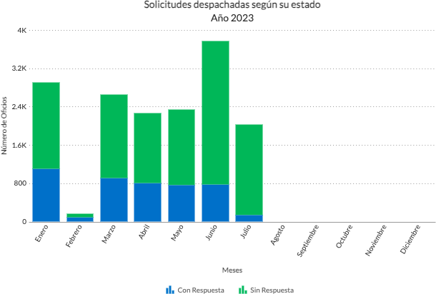

A pesar de que varios de ellos se enviaron durante los meses de junio y julio, lo que, dicho sea de paso, guarda directa relación con los meses en que se destapó el polémico “caso convenios”, al analizar los resultados de los oficios con y sin respuesta durante el año recién pasado, se puede advertir un patrón en la inobservancia de la obligación del gobierno de remitir la información solicitada por los parlamentarios, lo que permite deducir que

3 Disponible en: [https://www.camara.cl/fiscalizacion/solicitud_antecedentes_informacion/estadisticas.as](https://www.camara.cl/fiscalizacion/solicitud_antecedentes_informacion/estadisticas.aspx) [px](https://www.camara.cl/fiscalizacion/solicitud_antecedentes_informacion/estadisticas.aspx)

para el año en curso persistirá la tardanza en la remisión de información, o bien, esta nunca llegará. En efecto, tal como se observa en el gráfico incorporado a continuación, durante el año 2022 se enviaron 28.871 oficios, de los cuales 16.577 no fueron contestados, lo que equivale a un 57% de oficios sin respuesta4.

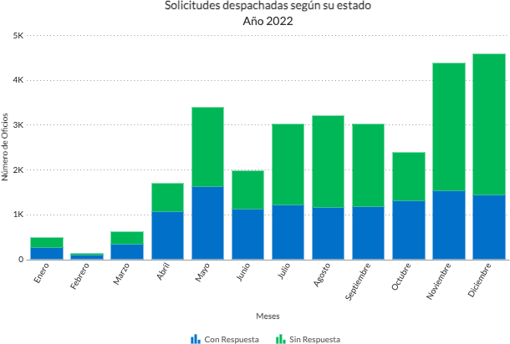

Finalmente, otro dato relevante es que, del bajo porcentaje de oficios que fueron contestados durante el 2022, el promedio de respuesta de ellos fue de 78 días5. Es decir, desde que la entidad requerida recibe la solicitud de información, transcurren en promedio casi 3 meses para que se remitan los antecedentes al solicitante.

4 Disponible en: [https://www.camara.cl/fiscalizacion/solicitud_antecedentes_informacion/estadisticas.as](https://www.camara.cl/fiscalizacion/solicitud_antecedentes_informacion/estadisticas.aspx) [px](https://www.camara.cl/fiscalizacion/solicitud_antecedentes_informacion/estadisticas.aspx)

5 Fuente: Biblioteca del Congreso Nacional.

Evidentemente, esta situación amerita ser regulada expresamente para terminar con el debilitamiento de la facultad fiscalizadora del Congreso Nacional, y así fortalecer el sistema de control del Parlamento sobre los actos del gobierno. Para ello, urge establecer de manera explícita, en la ley orgánica del Congreso Nacional, un plazo máximo de respuesta para los oficios parlamentarios que no puede superar los 30 días hábiles desde la recepción de la solicitud. Esto, bajo el entendido de que los requerimientos de información se efectúan con un propósito, cual es fiscalizar los actos del gobierno para así adoptar medidas cuando sea necesario, lo que sin duda no tiene sentido alguno si la información se envía 3 meses después de la ocurrencia de los hechos que se pretende fiscalizar o, peor aún, y lo que sucede en la mayoría de los casos, si ella nunca es enviada.

1. **IDEA MATRIZ**

El presente proyecto de ley tiene por objeto establecer un plazo máximo de respuesta a los oficios de fiscalización dirigidos a la autoridad por los parlamentarios, para así fortalecer la función fiscalizadora de la Cámara de Diputados.

1. **PROYECTO DE LEY**

**Artículo único.-** Modificase la Ley Nº 18.918, Orgánica Constitucional del Congreso Nacional, en el siguiente sentido:

1.- En el artículo 9º, agregase el siguiente inciso final:

*“Los informes y antecedentes solicitados a que se refiere este artículo deberán ser enviados por la autoridad correspondiente dentro de los 30 días hábiles siguientes al requerimiento de la información.”.*

2.- En el artículo 9ºA, agregase el siguiente inciso final:

*“El representante legal de las personas jurídicas señaladas en el inciso primero deberá proporcionar los informes y antecedentes requeridos dentro de los treinta días hábiles siguientes al requerimiento de la información.”.*

**PAULA LABRA BESSERER**

Diputada de la República